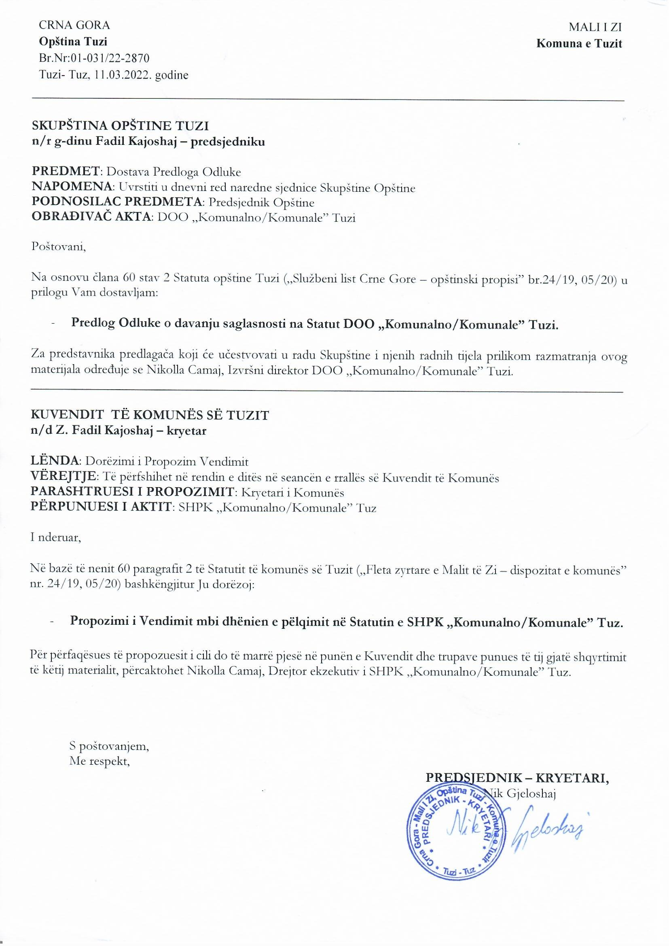
Në bazë të nenit 29 paragrafit 2 pikës 1 të Ligjit mbi veprimtarinë komunale („Fleta zyrtare e MZ”, nr. 55/16, 74/16 dhe 2/18) dhe nenit 53 paragrafi 1 pika 2 e Statutit të Komunës së Tuzit („Fleta zyrtare e MZ – dispozitat komunale”, nr. 24/19 dhe 05/20) dhe nenit 11 paragrafi 1 alineja 1 e Vendimit mbi themelimin e Shoqërisë me përgjegjësi të kufizuar „Komunalno/Komunale” Tuz („Fleta zyrtare e MZ – dispozitat komunale”, nr. 33/19 dhe 40/21), Kuvendi i komunës së Tuzit, në seancën e mbajtur më _____.03.2022, ka sjellë

VENDIM
mbi dhënien e pëlqimit në Statutin e Shoqërisë me përgjegjësi të kufizuar „Komunalno/Komunale” Tuz

Neni 1
Jepet pëlqimi në Statutin e Shoqërisë me përgjegjësi të kufizuar „Komunalno/Komunale” Tuz nr. 1521/21 prej më 29.12.2021 të cilat ka sjellë Bordi i drejtorëve i SHPK „Komunalno/Komunale” Tuz në seancën e mbajtur më 29.12.2021.

Neni 2
Me hyrje në fuqi të këtij vendimi pushon së vlejturi Vendimi mbi dhënien e pëlqimit në Statutin e Shoqërisë me përgjegjësi të kufizuar „Komunalno/Komunale” Tuz („Fleta zyrtare e MZ – dispozitat komunale”, nr. 39/19) dhe Vendimi mbi dhënien e pëlqimit në Vendimin mbi ndryshimet dhe plotësimet e Statutit të Shoqërisë me përgjegjësi të kufizuar „Komunalno/Komunale” Tuz („Fleta zyrtare e MZ – dispozitat komunale”, nr. 46/21).

Neni 3
Ky Vendim hynë në fuqi me ditën e publikimit në „Fletën zyrtare të Malit të Zi – dispozitat komunale”.

Numër: 02-030/22-
Tuz, ___.03.2022

KUVENDI I KOMUNËS SË TUZIT
KRYETARI,
Fadil Kajoshaj
A R S Y E T I M

BAZA JURIDIKE:
Baza juridike për sjelljen e këtij vendimi është e përmbajtur në nenin 29 paragrafin 2 dhe pikën 1 të Ligjit për veprimtari komunale si dhe nenit 53 paragrafin 1 pikën 2 të Statutit të komunës dhe nenit 11 paragrafi 1 alineja 1 të Vendimit mbi themelimin e Shoqërisë me përgjegjësi të kufizuar „Komunalno / Komunale” SHPK Tuz është e përcaktuar që Kuvendi i komunës së Tuzit, ka obligim të sjellë Vendim mbi dhënien e pëlqimit të Statut të Shoqërisë me përgjegjësi të kufizuar „Komunalno / Komunale” SHPK Tuz

ARSYET PËR SJELLJE:
Arsyet për miratimin e këtij vendimi përmbahen në harmonizimin dhe krijimin e kushteve formale dhe ligjore për harmonizimin e akteve të shoqërisë me dispozitën e nenit 329 të Ligjit për shoqëritë afariste, i cili parasheh detyrimin e shoqërive me përgjegjësi të kufizuar për të harmonizuar organizimin e tyre të brendshëm (statuti, organet e shoqërisë dhe aktet e tjera) me këtë ligj dhe i regjistrojnë ndryshimet brenda nëntë muajve nga data e hyrjes në fuqi të këtij ligji.

PËRMBAJTJA E VENDIMIT:
Në nenin 1 është e rregulluar lënda e dhënies së pëlqimit në Statutin e Shoqërisë me përgjegjësi të kufizuar „Komunalno/Komunale” Tuz nr. 1521/21 prej më 29.12.2021 të cilat ka sjellë Bordi i drejtorëve i SHPK „Komunalno/Komunale” Tuz në seancën e mbajtur më 29.12.2021.
Në nenin 2 është e definuar se me hyrje në fuqi të këtij vendimi pushon së vlejturi Vendimi mbi dhënien e pëlqimit në Statutin e Shoqërisë me përgjegjësi të kufizuar „Komunalno/Komunale” Tuz („Fleta zyrtare e MZ – dispozitat komunale”, nr. 39/19) dhe Vendimi mbi dhënien e pëlqimit në Vendimin mbi ndryshimet dhe plotësimet e Statutit të Shoqërisë me përgjegjësi të kufizuar „Komunalno/Komunale” Tuz („Fleta zyrtare e MZ – dispozitat komunale”, nr. 46/21).
Në nenin 3 është e përcaktuar hyrja në fuqi e këtij vendimi.

Nga arsyet e lartpërmendura, i propozohet Kuvendit të komunës së Tuzit të sjellë Vendimin mbi dhënien e pëlqimit në Statutin e Shoqërisë me përgjegjësi të kufizuar „Komunalno/Komunale”.

